Приложение 2
Виват героям русских битв
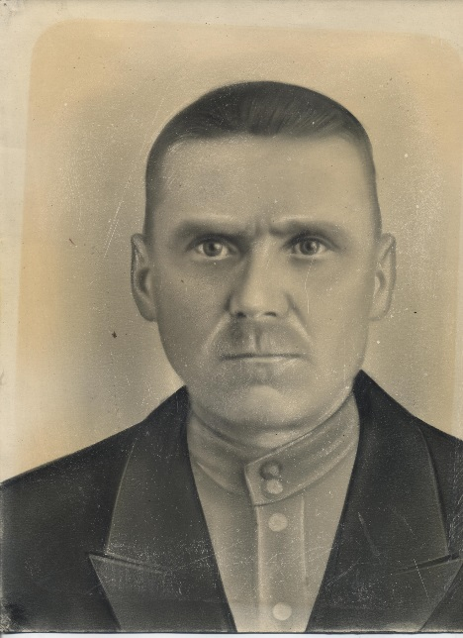
Чужиков Фёдор Яковлевич 1895 года рождения из села Россошь Репьевского района Воронежской области (современное административно-территориальное деление), согласно сведений из сохранившегося военного билета, имел военно-учетную специальность – артиллерист. Из военного же билета узнаём об имеющемся образовании – три класса начальной школы. Сведения о прохождении призыва: «Призкомиссией Нижне-Девицкого УВН в 1915 г. признан годным и зачислен в кадры старой армии служить ездовым в 32-й мортирный артдивизион с VI – 1915 по VI -1917. Уволился из армии по болезни».
Первая мировая война являла собой торжество обороны над атакой. Фёдор Яковлевич любил рассказывать внукам «про войну». Первая мировая запомнилась бесконечными линиями колючей проволоки, прикрытыми огнём пулемётов и скорострельной полевой артиллерии, превращавшими любое наступление в кровавое месиво с мизерными результатами.
Война быстро зашла в позиционный тупик, выбраться из которого до поры до времени не удавалось никому. В боевых операциях артиллерия расчищала доступы к противнику пехоты, сражавшейся с неприятелем грудь грудью. В результате одного из боёв Фёдор Чужиков был тяжело ранен и после госпиталя вернулся в родное село.
Военный билет рассказывает уже давно забытое, когда, залечив раны, Фёдор Яковлевич опять встал в армейский строй «молодой советской республики»: «Мобилизован XI-1918 г. и зачислен ездовым 6-й тяжелой батареи при II стрелковой дивизии. Уволен из Армии по болезни IV -1920г.».
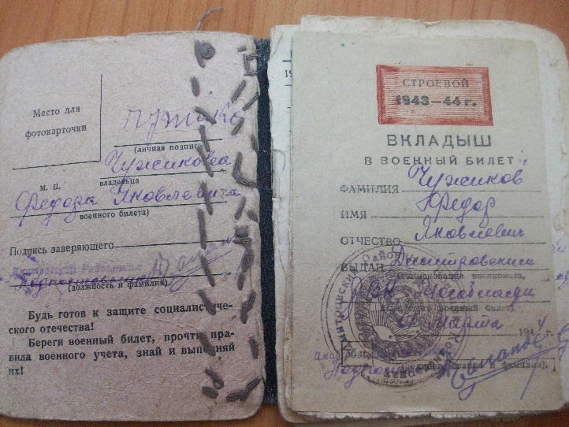
Не обошла бойца и Вторая мировая война. В 46 лет Фёдор Яковлевич, уже имея семью и шестерых детей, да и подорванное здоровье, снова отправляется на фронт. Запись в военном билете говорит: «Мобилизован 20 ноября 1941 года…». Фронтовые дороги не на один год и опять тяжелое ранение, чуть не окончившееся смертью.
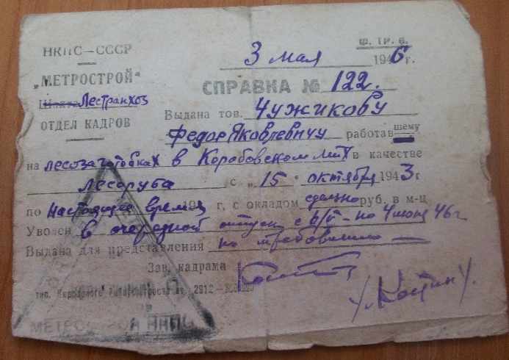
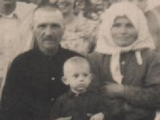
Военный госпиталь, куда попал раненый боец в 43-м, был переполнен. По утрам санитары обходили ряды раненых, чтобы забрать умерших. Фёдор Чужиков был настолько слаб, что не было сил сказать слово. Его погрузили на телегу среди мёртвых и вывезли к братской могиле неподалеку от госпиталя, там сбросили. Как прошел день живой боец помнил плохо, а ночью осознал происшедшее, но самостоятельно выбраться не мог. Утром следующего дня санитарная бригада привезла следующую партию умерших и лопаты, чтобы засыпать могилу. Фёдор Яковлевич, собрав все силы, сел, привалившись к стенке. Санитары заметили движение и с испугом заглядывали в ров. Один из них предложил оставить всё, как есть, так как «всё равно не жилец». Другой санитар настоял, что это «не по-человечески». В результате раненый боец Чужиков из мёртвых вернулся в ряды живых, был комиссован и «уволен из Армии».
Дома его ждала семья. Жена Ольга Васильевна сумела сохранить в хозяйстве кормилицу – дойную козу. Козье молоко и любовь близких вернули Фёдору Яковлевичу силы, и он пошел на поправку. На фронте оставался сын Тихон, которого война так и не вернула семье Чужиковых.

